**Vrijdag 29 maart 2013. Rome**

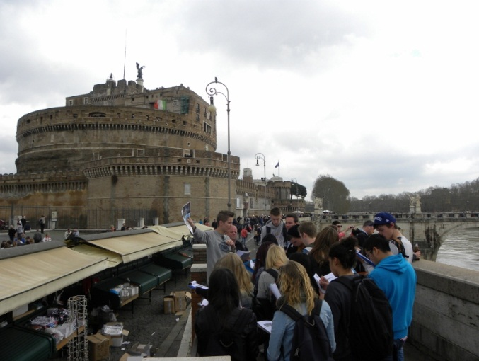Rome, de grandeur, de stad waar meneer Hoste zijn cultureel hart bezwijkt onder de architecturale en geschiedkundige pracht. Het werd uiteindelijk een magnifieke, maar hectische dag, want Rome in één dag wil niets minder zeggen dan: lopen!  
  
De boot voer rond 8 uur de haven van Citavecchia binnen. Van Tunis naar Rome is dan ook een hele afstand. Dat betekende voor de meeste wel een rijkelijk ontbijt met o.a. pannenkoeken op het menu. Na het ontbijt trokken we vanuit de haven naar het treinstation met de shuttlebus. We ondervonden echter dat niet alleen in België treinen te laat komen. Met een halfuur vertraging reden we uiteindelijk Rome binnen. De stress begon al toe te

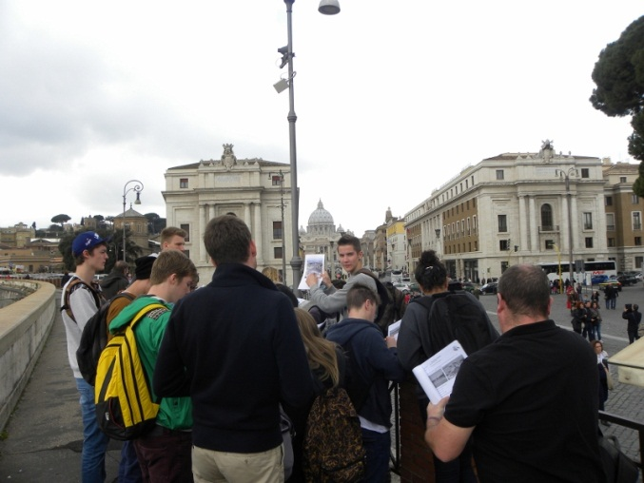slaan, dat we iets van het programma zouden missen van het o zo prachtige Rome.   
  
Naast Rome bezochten we direct al een ander land, Vaticaanstad, dat velen wel konden waarderen. Hier hadden we een mooi uitzicht op zowel de Sint-Pietersbasiliek als op de Engelenburcht. Thomas beet hier de spits af en vertelde ons meer over de overweldigende architectuur die we zagen.

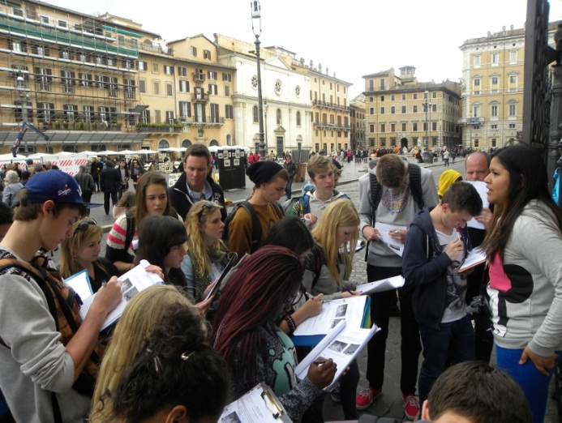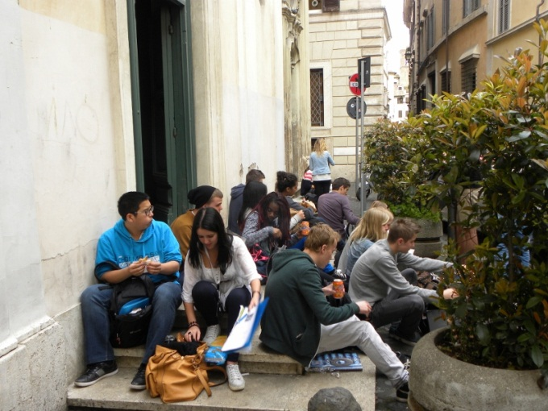Daarna was Allison aan de beurt, die ons uitgebreid vertelde over de Piazza Novana, een plein met drie prachtige fonteinen met goden als Neptunus die deze versierden. Vervolgens namen we zeven minuten de tijd om snel een middagmaal te halen in de Carrefour Express, dankzij de pracht rondom ons, konden we het ervaren als een ‘walking dinner’.

Van daaruit wandelden we naar de Santa Maria Sopra Minerva, een kerk die zelfs meneer Hoste nog niet had ontdekt, maar die meneer Verhavert voor ons in petto had.

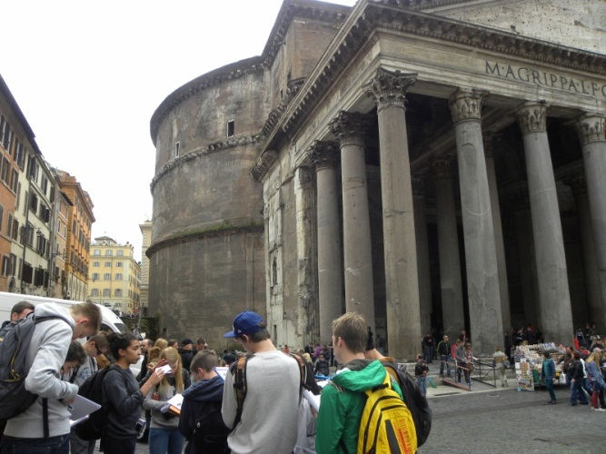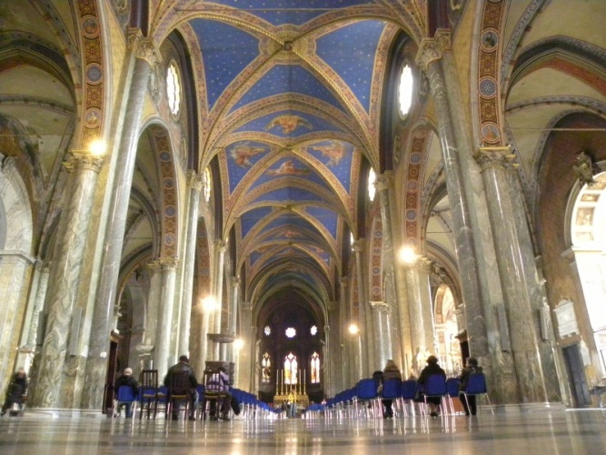

De volgende stop was het gebouw met de grootste koepel ter wereld. Daarvoor konden we op Annelies rekenen. De stripliefhebbers konden genieten van de uitleg over oud Romeins ‘stripverhaal’, gebeiteld in de Triomfzuil van Trajanus. Toen we bij het Forum Romanum aankwamen kregen we veel informatie van Domien.

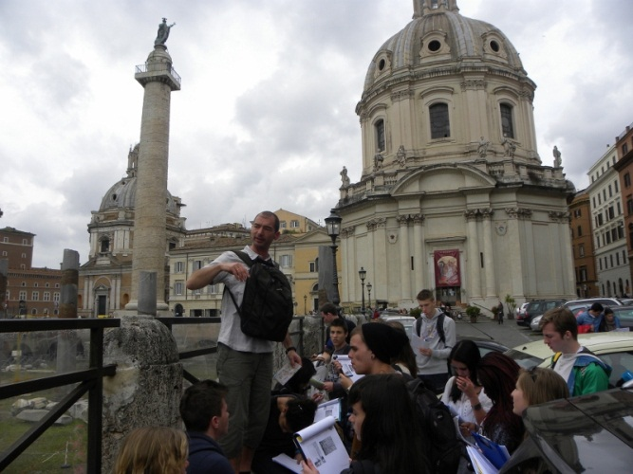 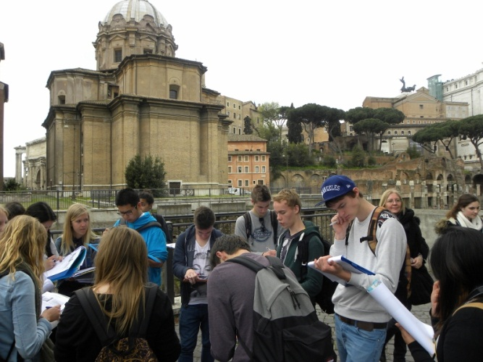

De meesten hadden er wel van gehoord maar toen ze het in het echt zagen waren ze wel even sprakeloos. Ik heb het hier over de Trevi Fontein daar vertelde Birgit ons over de mythe dat als je wat geld in de fontein over je rechterschouder gooit dat je sowieso terug naar Rome komt.( We waren toen wel wat geld kwijt ^^) 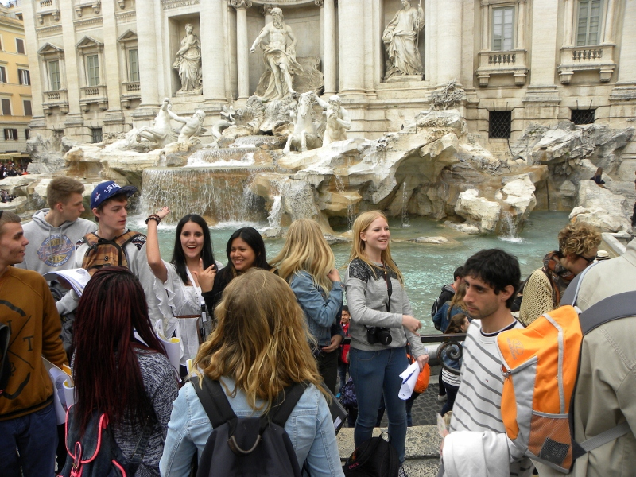

 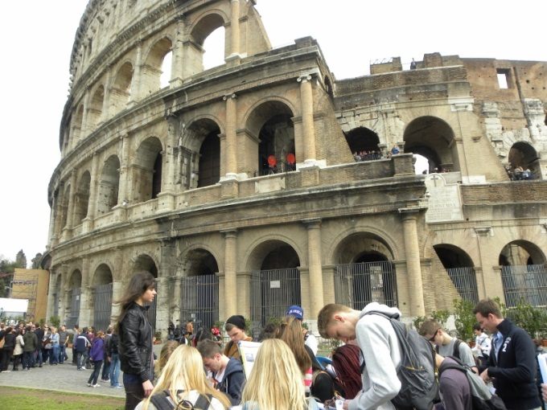

Maar we moesten nog aankomen bij misschien wel hét gebouw van Rome, het Colosseum. Waar Ashley ons terug meenam naar de tijd van het oude Romeinse Rijk. Daarnaast bezochten we de triomfboog van Constantijn waarover met veel enthousiasme werd verteld door Jensy.

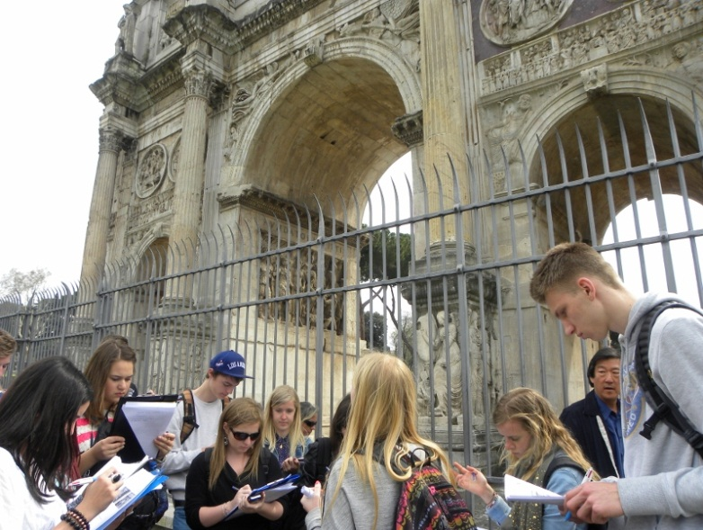 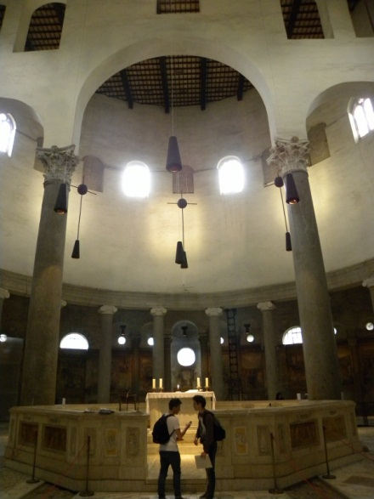  
  
Toen kwamen we bij dé kerk van Rome, volgens meneer Hoste alleszins, namelijk de Santo Stefano Rotondo. Hier zagen we schilderijen met de gruwelijke wijzen waarop christenen vroeger gemarteld werden, zodat deze gruweldaden steeds herdacht werden.   
Meneer Hoste werd afgewisseld door meneer Verhavert, die ons wat meer vertelde over de Scala Sancto. Dit zal volgens het volk dé trap zijn waarop Jezus op zijn lijdensweg heeft gewandeld. Er zouden zelfs nog bloedspatten van Jezus te zien zijn.

De fut was er ondertussen wat uit bij de meesten, maar we konden op meneer Van Hastel rekenen om iedereen zijn enthousiasme aan te houden tot het einde.   
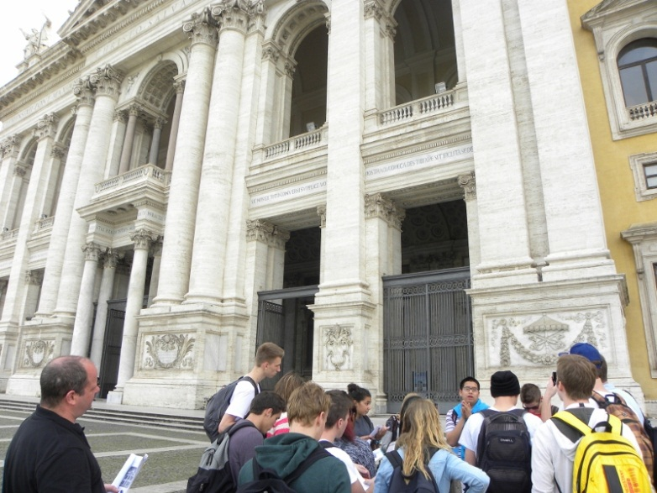 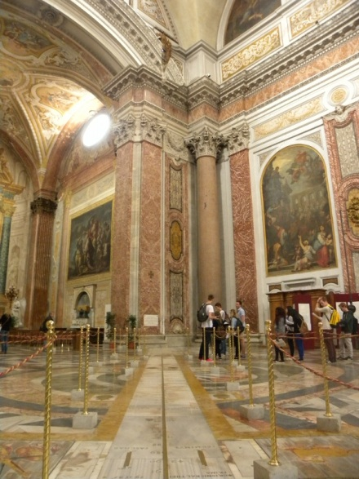  
Ook de parochiebasiliek van de Paus ontbrak niet op ons programma. The Toan vertelde hier kort maar krachtig over de Sint-Jan van Lateranen met zijn overweldigende interieur.

*(Nvdr. Nog een extraatje op het programma was een basiliek ontworpen door Michelangelo op de resten van de thermen van Diocletianus. Hier ligt ook de nulmeridiaan van Rome.)*

De metro bracht ons verder naar de Santa Maria della Vittoria, waar Jasmine ons vertelde over het beeld van Bernini: ‘De extase van Teresa’.

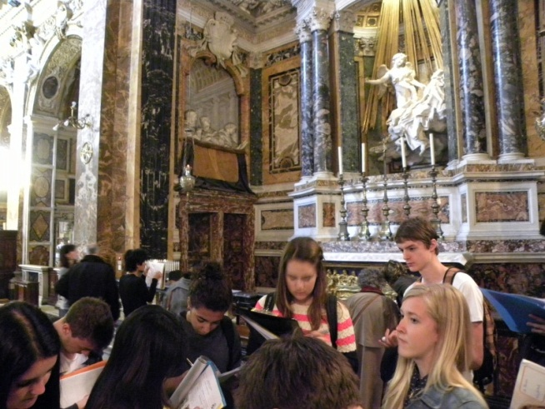 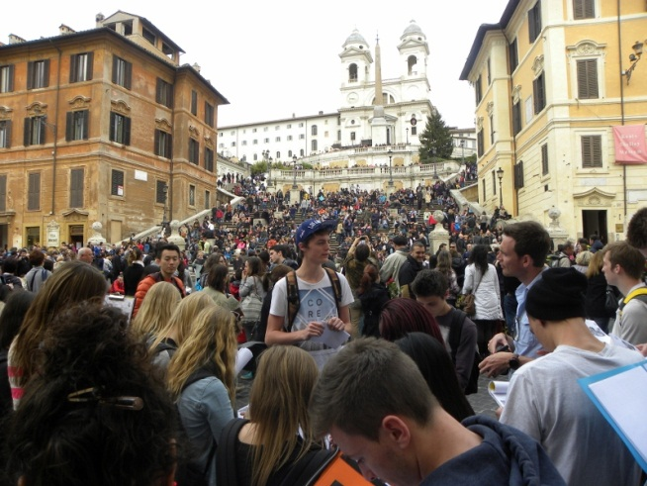  
  
De dag liep op zijn einde. Er restte ons nog een groepsfoto aan de Spaanse trappen, waar Yannick onze dag mocht afsluiten in schoonheid. Het was zoals u zelf kan zien een drukke dag, maar een ongelooflijke ervaring. Er wachtte ons nog slechts een lange treinrit terug en een alweer uitgebreide buffet (we eten hier echt veel te veel).

Benjamin, The Toan en Domien

